ΕΚΦΕ ΑΡΓΟΛΙΔΑΣ

ΑΣ ΓΝΩΡΙΣΟΥΜΕ ΤΟ ΚΑΘΑΡΟ ΟΞΥΓΟΝΟ

Πείραμα:
Σε ένα μικρό δοκιμαστικό σωλήνα βάζουμε μικρή ποσότητα πυρολουσίτη MnO₂ και προσθέτουμε 5ml οξυζενέ (Η₂Ο₂) 30% . Παρατηρούμε έναν έντονο αναβρασμό επειδή διασπάται το υπεροξείδιο του υδρογόνου (οξυζενέ) Η₂Ο₂ και δίνει οξυγόνο Ο₂ σύμφωνα με την αντίδραση:

MnO₂
2Η₂Ο₂ 2H₂O + Ο₂ ↑

Διαπιστώνουμε την παραγωγή οξυγόνου με την επανάφλεξη μισοσβησμένης παρασχίδας ξύλου.
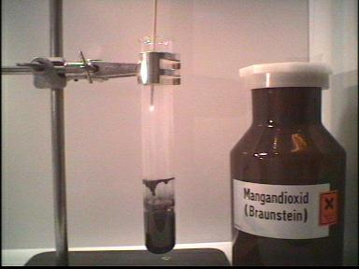
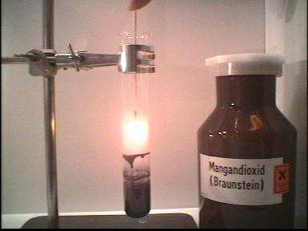

Σημείωση:
Το οξυγόνο είναι απαραίτητο για τη ζωή. Το καθαρό οξυγόνο μπορεί να θανατώσει πολλούς παθογόνους μικροοργανισμούς. Στην ιδιότητα αυτή του οξυγόνου οφείλεται η δράση του οξυζενέ. Όταν το οξυζενέ έρθει σε επαφή με την πληγή διασπάται και δίνει οξυγόνο με τη βοήθεια ενός ενζύματος του αίματος, την καταλάση.
Στο οξυγόνο οφείλεται ο αφρισμός του οξυζενέ όταν έρχεται σε επαφή με το αίμα της πληγής.

